URWERK تعرض ساعة EMC "تايم هنتر"

جنيف، 18 يناير 2016

الوقت: من دون شك هو أثمن شيء لدينا، لذلك يجب علينا حسابه ومعرفته بدقة. مع ذلك، وبغض النظر عن كيفية صناعة ساعة اليد أو مدى تنظيمها المحكم، يمكن للأنشطة والبيئات المختلفة للمالكين أن تؤثر تأثيرا سلبيا على الأداء الميقاتي. تسمح ساعة EMC الجديدة لكل من يرتديها بمتابعة صحة (السعة) الساعة ودقتها كونها تلبس على المعصم. سيسهل هذا من عملية تعديل دقتها موازاة مع نمط حياة كل مالك بدلا من ضبط بيئة صناع الساعات.

ساعة EMC "تايم هنتر" ساعة ميكانيكية ١٠٠% معززة بمؤشرات الكترونية. سيتم إصدارها في طبعتين محدودتين، كل طبعة تحتوي على 15 قطعة: إحداهما من التيتانيوم الطبيعي / الفولاذ والأخرى بعلبة من التيتانيوم / الفولاذ مغلفة بالسيراميك الأخضر العسكري.

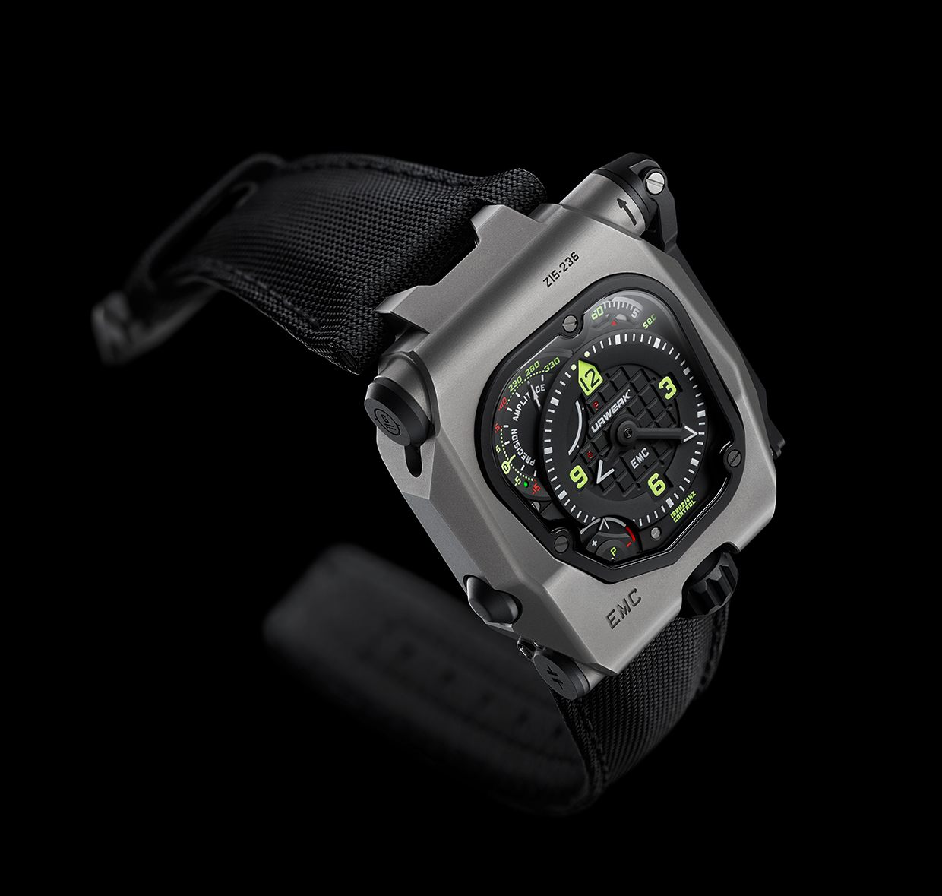

تتميز ساعة EMC "تايم هنتر" بعرض جد واضح للوقت مع إشارة واضحة لعقرب الساعات والدقائق باللون الأسود معززة بإشارة مضيئة سيوبر لومي نوفا. قرص دوار على الساعة الواحدة (1) تظهر عليه الثواني متوازن بصريا مع مؤشر احتياطي الطاقة الموجود على الساعة السابعة (7). كما يضمن لكم مؤشر سوبر لومي نوفا إضاءة جد واضحة في الليل كونه يضيء باللون الأزرق والأبيض.

يعرض القرص المدرج الموجود في الزاوية اليسرى العليا على العاشرة (10) ميزتين اثنين من مؤشرات EMC الإلكترونية: دقة ضبط الوقت إلى +/- 15 ثانية يوميا وكذلك سعة التوازن. إن تشغيل نظام EMC يكشف الحركة في المنزل من خلال لوحة تحكم دائرية ومتكاملة ("دماغ" EMC)، أعلى أحد البراميل الاثنين للنابض الرئيسي بالقرب من التاج، الجزء العلوي لعجلة التوازن وجهاز الاستشعار الضوئي على الجانب الدوراني للمؤشر.

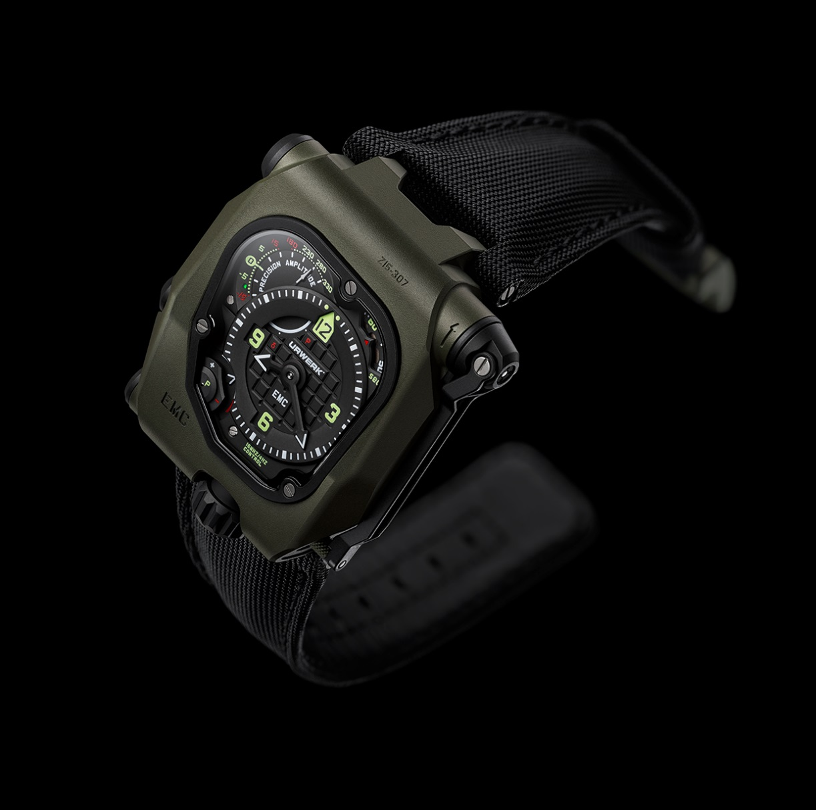

ما هي أهم الميزات التي تقدمها ساعة EMC "تايم هنتر" لمرتديها؟
عندما يتم تنظيم أي ساعة (اختبار وتعديل دقتها) من طرف الساعاتي قبل بيعها، عادة ما يتم وضعها على ذراع دائمة الدوران داخل غرفة بدرجة حرارة مستقرة نسبيا. تضمن الذراع الدائمة الدوران أن الساعة تعمل بنفس الطريقة في كل الحالات. ولكن، توقيت الساعات الميكانيكية يتغير قليلا في كل موقف مع تغيير درجات الحرارة. وعليه، فإن المدة الزمنية التي تقضيها ساعة اليد في كل موقع (في المتوسط) في الحقيقة تعتمد على أنشطة مرتديها: العمل، أوقات الفراغ، والمدة الزمنية التي يتم فيها إرتداء الساعة. إذا قام شخصين مختلفين بإرتداء نفس الساعات لمدة أسبوع سيجدون أن دقتها تختلف لأن ساعات اليد واجهت مواقف مختلفة خلال أنشطة مختلفة أثناء ذلك الاسبوع.
تسمح ساعة EMC لمرتديها بمعرفة كم ثانية تم كسبها أو خسارتها من طرف ساعة اليد في غضون أسبوع (أو شهر)، لضبط الدقة، ومن ثم اختبار هذه الدقة باستخدام وظيفة EMC للتأكد من أن التعديل صحيح. هذه الوظيفة الإضافية ستسمح بضبط ساعة EMC لتكون أكثر دقة وتماشيا مع أسلوب حياة مرتديها أو حتى أن تتطور مع أية تغييرات.

كيف تعمل
يساعد المقبض القابل للطي على تفعيل مؤشرات ساعة EMC، - لا توجد بطاريات على ساعة EMC - عن طريق توليد الطاقة، والتي يتم بعد ذلك تخزينها في مكثف عال. بعد اللف، تشير اليد إما إلى δ (التجهيز جار) أو P (الطاقة غير كافية). يقوم حينئذ مؤشر ساعة EMC بالإشارة إلى دقة الحركة حتى +/- 15 ثانية في اليوم لبضع ثوان تليها الإشارة إلى سعة التوازن، هذه الأخيرة تعتبر مؤشرا جيدا لصحة الحركة وإذا ما كانت الساعة تحتاج الى أية صيانة. إضافة إلى هذين المؤشرين الاثنين، سيتم إشعال LED على شاشة الدقة بين -٥ ثواني و -١٥ ثانية؛ سيلمع إما أخضرا ل "كل شيء على ما يرام"، أو أحمرا إذا كان أحد مؤشرات ساعة EMC أو كلاهما خارج الإعدادات المقبولة.

ما هي السعة ولماذا تقوم ساعة EMC بقياس السعة؟
في حين أن مفهوم الدقة سهل للفهم (كما هو الحال في كم عدد الثواني في اليوم التي يتم فيها عمل الساعة بسرعة أو ببطء)، فإن سعة التوازن أقل وضوحا. إن دقة الساعات سابقا تعتمد على تأرجح البندول ذهابا وإيابا، أما دقة ساعة اليد فهي تعتمد على عجلة التوازن مع تأرجح رقاص صغير بداخل الساعة ذهابا وإيابا. "السعة" هي إلى أي مدى بالدرجات ينتقل البندول أو عجلة التوازن خلال كل تذبذب.

بينما نظريا يجب على كل من البندول وعجلات التوازن أن يكونا متزامنين في كل سعة، أي أنه يجب على كل تذبذب أن يأخذ نفس الوقت بالضبط أثناء تأرجحه على مسافة صغيرة أو كبيرة. عمليا، يجب على التوازن في معظم حركات ساعات اليد أن يتذبذب ما بين سعة 220° و 280 درجة للحصول على أقصى قدر من الكفاءة. لأن عجلة التوازن صغيرة وتتأرجح بسرعة (ذهابا وإيابا أربع مرات كل ثانية)، سيؤدي أدنى تدهور في زيوت التشحيم لعناصر التوازن (أكسل) إلى انخفاض في السعة. لذلك توازن السعة يعد مؤشرا جيدا للحركة على أنها "صحية" أو أنها تحتاج إلى صيانة ما.
التوازن يعد تقريبا "قلب" كل حركة للساعات الميكانيكية. وكما هو الحال مع قلبنا نحن البشر فإن قوة نبضاته (السعة) وانتظام نبضاته (الدقة) هي مؤشرات جيدة للصحة.
يقول السيد فيليكس بومغارتنر الساعاتي المشارك في تأسيس URWERK "بصفتي ساعاتي، أنا فخور جدا بتطوير، تصنيع وتنظيم URWERK لعجلة التوازن الخاصة بساعة EMC خاصة وأنه بات ناذرا جدا أن تقوم العلامات التجارية بتنظيم عجلات توازنها الخاصة بنفسها خصة وأنها حقا قلب الحركات الميكانيكية".

ماذا يوجد على ظهر الساعة؟

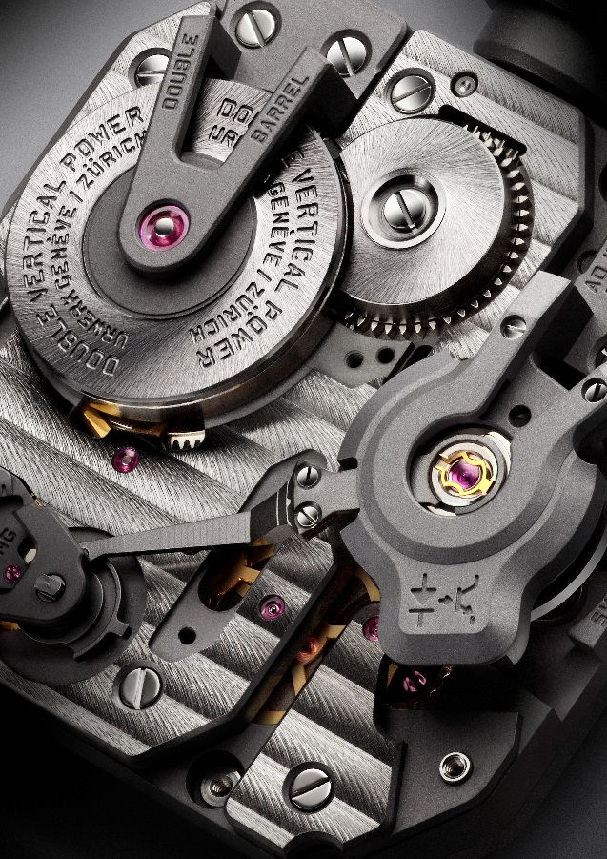

قبل أن نخوض في الحديث عن اللمسات الأخيرة الرائعة تجدر الإشارة إلى أمرين على ظهر ساعة EMC وهما: برغي تعديل دقة الوقت على الجزء العلوي من الساعة و الدافع الأملس على الجزء السفلي بين العروات التي تدفع بالتاج إلى أعلى بكل ذكاء. عند رؤيتنا لظهر الساعة؛ يمكننا أن نرى الغطاء الذي يغطي البصريات التي تقيس معدل التذبذب الدقيق للتوازن، من خلال سلك صغير يقود إلى الإلكترونيات الموجودة أسفل الشبيكة على اليمين. كما يمكننا أن نرى بوضوح البراميل المزدوجة النابض الرئيسي بجانب لوحة الدوائر الإلكترونية.

أصبحت فكرة إدماج أداة قياس سيستاري في الساعات الميكانيكية اليوم جد مهمة لفريق URWERK. يقول السيد باومقارتنر "تساعدكم ساعة EMC الجديدة في الحصول على قطعة بيانات موثوقة ودقيقة على ساعتكم الخاصة بمجرد لمسة واحدة على الزر - معلومات ظلت حتى الآن محفوظة من قبل صناع الساعات"، وأضاف قائلا "باستخدام هذه المعلومات، سيمكنكم الضبط الدقيق لأحد أكثر الميكانيزمات إثارة من تلك لتي تم اختراعها، - الساعة الميكانيكية -كل هذا بنفسك."
تريد ساعة EMC أن توضح من خلال تكنولوجيتها ثلاثة أهداف: إظهار مدى تأثير العناصر الخارجية (التغييرات الموضعية، درجة الحرارة والضغط) على توقيت الحركة. لتمكين اللابس من ضبط التوقيت. ولتسهيل التفاعل بين الساعة ولابسها.

ساعة EMC ساعة ميكانيكية دقيقة بطبيعتها تتمتع بحركة داخلية تم تصورها، تطويرها وتصنيعها في ورشات URWERK بزيوريخ ومعايرتها من قبل فريق URWERK بجنيف. تتماشى الحركة مع معايير مراقبة الجودة الأكثر صرامة، مع أدائها الميقاتي الفعال والذي تم اختباره على خمسة مواقع خلال 30 يوما للتأكد من أنها تتوافق مع أعلى معايير المراقبة لساعة يد دقيقة.

تم تجهيز حركة ساعة EMC بالميزات التالية:
- عجلة توازن حسب الطلب مصنوعة من مادة ARCAP، أشابة يعرفها جيدا فريق URWERK منذ فترة طويلة بفضل خصائصها الغير المغناطيسية والمضادة للتآكل. أصالة هذا التوازن الذي تم تطويره خصيصا جد لافتة للنظر؛ فإن شكلها المحكم نتيجة لحسابات دقيقة لتحسين البيانات من خلال أجهزة الاستشعار الضوئية، زيادة الكفاءة الديناميكية الهوائية، وتقليل الخسائر في السعة.

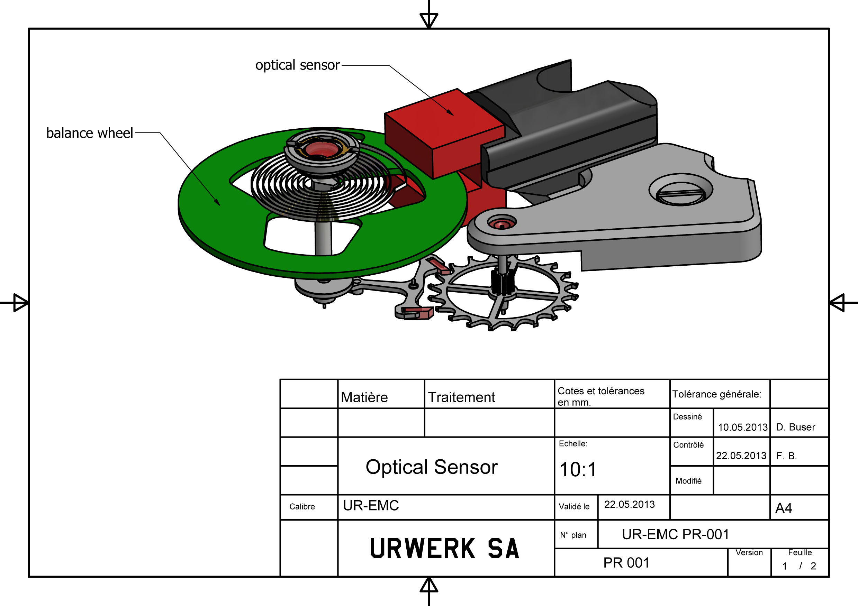

يتم توفير الطاقة عن طريق برميلين كبيرين في سلسلة للمحرك الرئيسي تم وضعهما عموديا على محور واحد. سيسمح هذا بتوفير طاقة احتياطية تقدر ب 80 ساعة، مما سيؤدي إلى تثبيت الأداء مع مرور الوقت.

- يمكن الوصول إلى برغي تعديل التوقيت من الجزء الخلفي للساعة، سيسمح ذلك للمالك بإجراء تعديلات جد دقيقة لمنظم معدل التوازن عن طريق تغيير طول التوازن بتدوير بسيط للبرغي.

من أجل رصد وتقييم الحركة الميكانيكية، قمنا بإضافة "دماغ إلكتروني". لعب السيد أوليفييه إيفاليت، مطور برامج مغرم بالبرمجيات وهندسة الكمبيوتر، دورا أساسيا في مساعدة هذا المشروع الجريء ونجاحه: "كانت الفكرة استخدام البصريات الدقيقة، أي الضوء، من أجل قياس دقة الحركة الميكانيكية. تمكنا من تحقيق دقة تصل إلى 10 ميكرو ثانية. كما أننا استطعنا إنشاء نظام موثوق تم تصميمه للعمل على المدى الطويل، إن قوة بطارية "دماغ" EMC تأتي من بطارية جد قوية تحافظ على مدة الشحن نسبيا حتى بعد 100.000 إلى 200.000 شحن / نفاذ. لقد اخترنا أيضا مذبذب عالي التردد بحياة أطول للغاية - عدم استقراره يساوي فقط 3 أجزاء في المليون على مدى سنة كاملة ".
تم تطوير وحدة رصد معدل التوقيت المبتكرة الخاصة بساعة EMC لتشمل ما يلي:

- جهاز استشعار ضوئي على عجلة التوازن يرصد العدد الدقيق للتذبذبات من منظم 4 هرتز / 28800 vph لفترة 3 ثوان. يتكون جهاز الاستشعار هذا من جهاز إرسال وجهاز استقبال يقعان على جانبي الميزان، ويتم تشغيلهما يدويا عن طريق الضغط على زر موجود على الجانب الأيسر للعلبة.

- مذبذب 16.000.000 هيرتز يعطي إشارة معدل توقيت EMC. تتم مقارنة أداء توازن EMC (4 هرتز) مع المذبذب بسرعة البرق للحصول على قياس بأكثر دقة ممكنة.

تتم مقارنة أداء ميزان EMC (4 هرتز) ضد هذا مذبذب بسرعة البرق للحصول على قياس أكثر دقة ممكنة.

- الذكاء الاصطناعي (الكمبيوتر) يحدد الفرق بين معدل توقيت الحركة مؤشر المذبذب. يتم التعبير عن كل ميكرو ثانية من الفرق بين القيمتين كربح أو خسارة من الثانية يوميا لمعدل التوقيت. يتم التعبير عن اختلاف بمجرد 0.0000014 من الثانية في نصف هزة كإختلاف بثانية في اليوم الواحد.

- دليل مولد اللف (المولد). يتم شحن وحدة رصد EMC (أجهزة الاستشعار الضوئية والكمبيوتر) عن طريق مولد مصغر تم صنعه من طرف شركة ماكسون السويسرية، المعروفة بتطويرها لمحركات مركبات الناسا إلى المريخ.

كانت لدى مارتن فراي، مصمم ومؤسس مشترك لشركة URWERK مهمة تجميع كل عناصر EMC الفنية معا في ساعة يد جذابة ومريحة أثناء الارتداء. "إن نقطة البداية لكل إبداعاتنا في فريق URWERK، هي عادة رسما تخطيطيا للساعة التي أنهيناها والتي تجسد أفكاري وأفكار فيليكس قبل الإنتهاء التام من تطوير الآليات المصغرة. لكن مع EMC، كانت الميزات التقنية للساعة موجودة، وهذا ما جعل مهمتي أصعب نوعا ما. قمنا بتصغير مكونات EMC إلى أقصى الحدود، وهذا سمح لي بالعمل كما أحب من حيث التصميم. كانت فكرتي براغماتية - من دمج الكرنك القابل للطي الى العلبة لجعل مخزن الطاقة الكهربائية المكثف جزء من العلبة. أما عن التصميم، فإنه يمكنكم التعرف على تأثير الأشياء التي أحبها: تردد الكرنك لكاميرات SLR القديمة. إضافة إلى تصميم عجلة التوازن الذي يذكرنا بشريط 1/4 بوصات العتيق".

تمثل ساعة EMC "تايم هنتر" عهدا جديدا من الزمن. أين تعزز صفات الساعات الميكانيكية بعناصر الكترونية من أجل السماح للمالك بقياس كل من نوعية الحركة وأدائها. كما تمكن ساعة EMC أيضا المستخدم من ضبط التوقيت الأنسب للساعة مماشاة مع نشاطه اليومي.

المواصفات الفنية

العلبة
المادة: التيتانيوم / الصلب من الصف 5 أو التيتانيوم / الصلب الصف 5 المطلي بالسيراميك الأخضر
الأبعاد: العرض 43 مم، الطول 51 مم، الارتفاع 15.8 مم
كريستال: الياقوت الكريستال
مقاومة للماء: تم إختبار الضغط إلى 30 متر / 3 ATM
اللمات الأخيرة: لمسة من الساتان. حبات منسوفة

الحركة
العيار عيار UR-EMC2 مصور، مطور ومصنع من قبل URWERK
التوازن جهاز معايرة لضبط حركة السعة سويسري
عجلة التوازن من ARCAP و P40، ميزان أفقي مقترن بجهاز استشعار ضوئي
التردد 4 هرتز / 28800 vph
التوازن مسطح
مصدر الطاقة برميلين مزدوجين للنابض الرئيسي تم تثبيتهما عموديا في سلسلة متصلة
احتياطي الطاقة 80 ساعة
اللف لف يدوي
اللمسات الأخيرة: كوتس دي جنيف، سنيلينغ، نسفات من الحبيبات الصغرى، طلاء على رؤوس البراغي

EMC
المولد مولد Maxon® مع شحن يدوي عال السعة
نظام EMC جهاز استشعار ضوئي تسيطر عليه لوحة تحكم دائرية متكاملة؛ مؤشر تذبذب 16000000 هرتز

للاتصال:
السيدة ياسين سار
press@urwerk.com
رقم الهاتف : 41 229 002 027+
رقم الموبايل 41 798 344 665+

URWERK

يقول فيليكس باومغارتنر السيد والساعاتي والمؤسس المشارك لURWERK "لم يكن هدفنا إصدار شيء من الأشياء التي نجدها اليوم جد معقدة ميكانيكيا"، . "كل الساعات عندنا فريدة من نوعها لأن كل واحدة منها مصممة بطريقة آصلية. هذا ما يجعلها قيمة وناذرة. نحن نريد الذهاب أبعد من الفكر التقليدية لصناعة الساعات." يعلق مارتن فراي، كبير المصممين والمؤسس المشارك الثاني لURWERK قائلا "لقد جئت من عالم تحكمه حرية الإبداع. لم أترعرع في صناعة الساعات، لذلك فأنا أرسم أفكاري وإلهامي من تراثي الثقافي بأكمله ".

شركة URWERK شركة حديثة النشأة، تم إنشاءها عام 1997. اليوم هي تعتبر رائدا على ساحة صانعي الساعات الخواص. بمعدل إنتاج 150 ساعة سنويا، URWERK تعتبر نفسها شركة حرفية أين تتعايش فيها الخبرات التقليدية والجماليات الرائدة في وئام تام. تقوم URWERK بتطوير ساعات معقدة وحديثة على عكس البعض الآخر لتلبية حاجيات ومعايير الساعات الفاخرة الأكثر طلبا: تصميم وبحث مستقلين، أجهزة وأدوات حديثة ومصنوعة يدويا.

ترجع جذور اسم URWERK إلى 6000 قبل الميلاد، إلى مدينة بلاد الرافدين المعروفة باسم UR الكلدانيين. أين قام السوماريين بوضع وحدة الزمن كما نعرفها اليوم بعد مراقبة الظل الناتج من الشمس فوق معالمهم الأثرية. كما أن كلمة "UR" تعني أيضا "البدايات" أو "الأصول" باللغة الألمانية على غرار المقطع الأخير من كلمة URWERK والذي هو في نفس اللغة "WERK" والذي يعني الإبداع، والعمل والابتكار. ألف تحية لصانعي الساعات المحترفين الذين صنعوا ما نعرفه الآن على أنها ساعات فاخرة..

www.urwerk.com
www.facebook.com/urwerk

